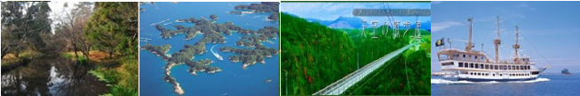

飯店介紹:
矢太樓溫泉飯店 http://www.yataro.co.jp/index.htm
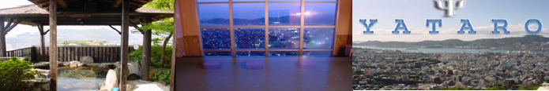
在飯店內您可和心愛的人一起欣賞有日本三大夜景之稱“長崎港灣”之美景，矢太樓是日美專利的陶瓷式人工溫泉。實現了根據系統化做了遠紅外線，陶瓷，臭氧殺菌，特殊過等的尖端技術和東洋古來的藥石勝過天然溫泉的話也不劣的開水質量。與普通的溫泉不可相比的程度乾淨是溫泉效果滿分。
 | 航空公司 | 航班號碼 | 起訖城市 | 飛行時間
暫定去程航班 | 國泰航空 | CX510 | 台北/福岡(TPE- FUK) | 17:40~20:50
暫定回程航班 | 國泰航空 | CX511 | 福岡/台北(FUK-TPE) | 10:50~12:15
行程內容:
第一天 台北→福岡
今日集合於於桃園中正國際機場後，專人為您辦理出境手續，搭乘豪華客機飛往福岡。前往飯店休息
早餐：X | 午餐：X | 晚餐： 機上美食
宿：福岡AZ HOTEL或皮洋多飯店 或福岡麗池飯店 或同級

- 福岡→豪斯登堡(泰迪熊王國、神秘的艾沙、水晶夢幻館、音樂盒幻
想曲、豪斯登堡皇家馬車遊行、海鮮市場、大航海體驗館、豪斯登堡宮殿、運河幻想曲)→長崎
早餐後，前往綜合自然生態與休閒娛樂、佔地152公頃，面積比東京迪士尼樂園大上兩倍的豪斯登堡，豪斯登堡位於日本九州的西部，為亞洲最大的休閒渡假主題樂園，開始一連串的歡樂與驚喜；一年一度的歐洲百花祭典已經熱鬧展開，蒐羅了約300種珍奇的球多根花卉，種植於豪斯登堡宮殿前庭、奼紫嫣紅的色彩美不勝收；豪斯登堡宮殿的百合庭園、玫瑰花園及紫陽花道上百花爭妍，隨涼爽的撩人季風起舞，呈現羅曼蒂克的風情；無論您在園區內任何一個角落，清柔的微風拂面、花氣撲鼻、讓您完全陶醉在歐洲風情的浪漫氛圍中！而在綴滿花香的廣場前，豪斯登堡的舞者群、伴隨著旋律輕快的樂曲邀請您共舞、共享繽紛的時光。加上來自古巴的一流樂團、歌手與舞者隨著加勒比海的旋律熱情跳躍、歡迎來訪的旅客們也隨興起舞。此外，您可漫步到露天咖啡座小憩，也可以於各商場內享受到無窮的購物樂趣；一個精采萬千的天堂樂園、帶給您與眾不同的心靈與視覺感動、讓人彷若置身歐洲一般洋溢獨特風情。自西元1600年荷蘭帆船「DE LIEFDE」(德里佛德號)漂流到日本九州後，展開了荷、日兩國的文化交流，促使日本人效法荷蘭人與海爭地的精神，將當初一片荒涼不堪的土地，從土壤改良開始，種植了40萬顆樹木、30萬株花卉、開掘長達6公里的運河、發展出各式各樣的休閒娛樂設施、博物館，這一切創造出現今魅力四射的豪斯登堡，園內充滿魅力，由森林、草原、大海飛越宇宙，到超越空間與現實，且體驗以最新高科技的表現，使荷蘭陷入恐怖的大洪水危機之情景並更有具備超大螢幕的大航海體驗館，在這裡您可以享受描繪由荷蘭到日本之壯觀場面的樂趣，洪水來襲館，水晶夢幻世界，諾亞劇場及豪斯登堡宮殿等，並可乘坐古典巴士穿梭園中或搭乘運河船遊堡及欣賞園內季節慶典活動…等等。

早餐：飯店內早餐 | 午餐：為方便遊玩自理 | 晚餐：為方便遊玩自理
宿：長崎矢太樓溫泉飯店 或長崎市區飯店或 同級
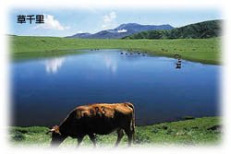
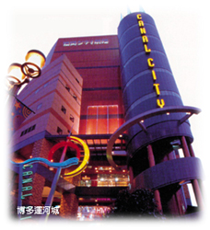
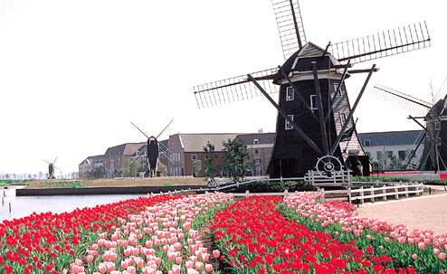
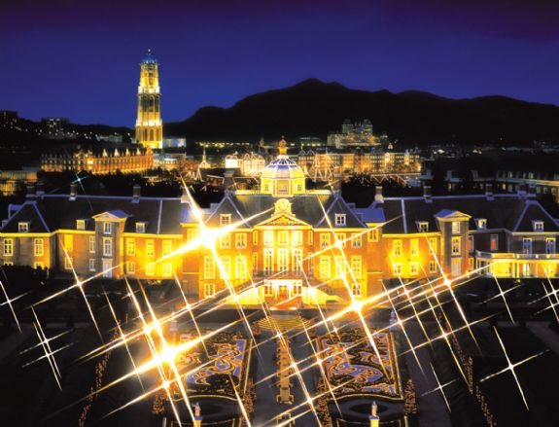
第三天 長崎→平和公園、原爆資料館→千千石展望台→島原--搭乘高速船（Ferry）→米塚→阿蘇草千里→別府溫泉
【和平公園】裡面的藍色雕像，右手指向天～代表原子彈落下的恐怖，左手平舉～代表和平，閉上的雙眼為犧牲者祈福。
【原爆資料館】，資料館中陳列著許多具體的被炸資料和再現造型，諸如被炸實況以及有關現代核武器的資訊等，其目的在於能為廢除核武器和實現世界的永久和平做貢獻。
【千千石展望台】在此您可享受宜人的海岸風光。
【高速船（Ferry）】橫渡有明海前往熊本。車子開進船內後，人可自由走動於船艙內，冬季時有吐司的話，還可以餵食飛翔中的海鷗。海鷗飛舞於身邊，不時接住丟往空中的吐司，其精準程度讓人大感意外。續前往古樸素雅的。
阿蘇的地標─【米塚】，可愛逗趣的形狀，看來像是覆倒於大地上的一顆布丁，非常的卡通。不過，就因為這座山頭的造型實在太奇特，不像是天然生成而像是經過有人精心雕飾，因此，日本人相信這座山的誕生由來是有段神話故事的。米塚的由來據傳是當地的守護神─健磐龍命，用豐收的米堆積而成，故名「米塚」。而米塚山頂的小小凹陷則是大明神為了憐憫飢民，將山頂的米掬出所造成的。
【草千里】，草千里為直徑長達一公里的大草原，形狀像一個淺淺的大盤子，草原中央有一個大湖，正是放牧的好場所，夏日裡可以領略到放牧風景，中央處的兩汪水池為周圍的景觀錦上添花，增添情趣，牛馬在濃綠的草原上悠然自適地吃草，恬靜的草原牧景令人心曠神怡，冬季這兒則是個很好的滑雪場。
早餐：飯店內早餐 | 午餐：日式燒烤自助餐 | 晚餐：飯店日式會席料理或自助餐
宿：別府清風 溫泉飯店 或 阿蘇農莊 或 同級
第四天 別府溫泉→溫泉地獄巡禮～血池地獄、明礬地獄→湯布院→金麟湖→太宰府．天滿宮(學問之神) →免稅店→博多運河城
【血池地獄】別府著名的溫泉源頭，岸石斑駁，草木不生，有如傳說中的地獄，因而有地獄之稱，乃是酸化鐵的熱泉，呈紅色。
【龍卷地獄】昭和二年突然噴出高溫熱泉，為周期噴出的間歇泉，一噴出像龍捲水，因而得名。
【金鱗湖】周長約400米，是個小湖，以冬天的早上能看到晨霧彌漫的美麗景色而知名。到了湖邊，霧飄蕩在湖面上，有一種幻想氣氛。湖很小，散散步便可繞上一圈。觀看的不同角度、周圍的自然和陽光的差異，湖面的情景隨時變化，使人為之傾倒。
【太宰府．天滿宮】位於福岡縣這裡侍奉的是日本的學問之神，府內的天滿宮是供奉大臣管原道真而建築的神社，宮內有寶物館，收藏菅原氏的遺物，大多被列為國寶或重要文化財；四周種有六千多棵梅花樹，梅花盛開時節更是遊人如戲。
【免稅店】選購一番，琳瑯滿目各式各樣的禮品，讓您充份選購親朋好友的禮物。
【博多運河城】是個聚集許多受到矚目的商店的複合型購物設施。從時尚用品到雜貨共有140間店家比鄰而立，包括「 Canal City Opa」及「ZAZA」具話題性的商店所在的「麥加商店大樓」，以及網羅各種優質食品、服飾、生活雜話到傢具和家電的全商品的「無印良品」等店。即使一整天在此閒逛也不無聊，絕對是個讓您驚豓的購物。
早餐：飯店內早餐 | 午餐： 日式料理套餐 | 晚餐：方便逛街，敬請自理
宿：福岡AZ HOTEL或皮洋多飯店 或福岡麗池飯店 或同級
第五天 福岡～機場商店街～福岡空港／台北
早餐後，整理行裝然後前往機場，搭乘豪華客機飛回溫暖的家，帶著依依不捨的心情以及甜美的回憶，結束此一愉快又豐富的九州之旅，祝福各位旅客旅途愉快。
早餐：飯店內美食 | 午餐：機上美食 | 晚餐：X

1.行程班次時間及住宿飯店之確認以說明會為主，但將儘量忠於原行程
2.若遇特殊情況，而取消預定餐時，例如:團員大多數決定，想使用更高檔的餐或想玩的更多而取消該餐，則按
餐費標準退費。
3.如遇景點休館，均以退費處理，敬請見諒。

